ALLER : GARE DE LYON > MALESHERBES

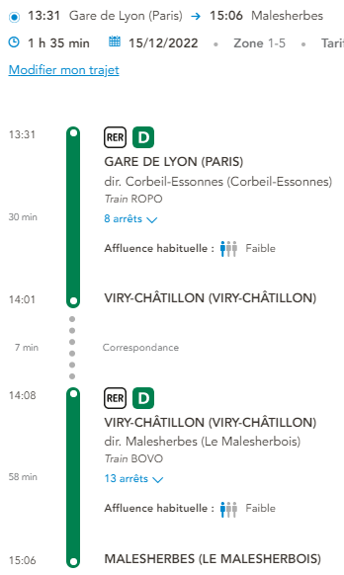

Horaires des départs et arrivées :
- 12h31 > 14h06
- 13h31 > 15h06
- 14h31 > 16h06
- 15h01 > 16h36
⚠ La restitution des Ateliers Ciclic Livre 2022 commence à 16h.

Voir programme : https://livre.ciclic.fr/actualites/save-date-restitution-des-ateliers-ciclic-livre-2022

Puis, depuis la Gare de Malesherbes, environ 16min à pieds jusqu’à l’Atelier-Musée de l’Imprimerie (AMI) :

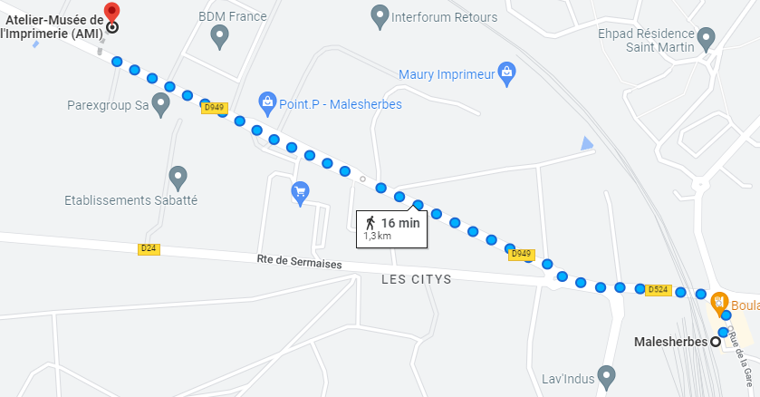

RETOUR : MALESHERBES > GARE DE LYON

Depuis l’Atelier-Musée de l’Imprimerie (AMI), environ 16 min à pieds jusqu’à la gare de Malesherbes (voir carte ci-dessus).
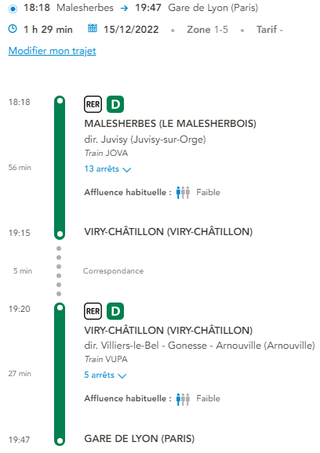
Horaires des départs et arrivées :
- 18h18 > 19h47
- 18h48 > 20h18
- 19h18 > 20h47
- 19h48 > 21h17
⚠ Dernier train à 19h48

Voir programme : https://livre.ciclic.fr/actualites/save-date-restitution-des-ateliers-ciclic-livre-2022

